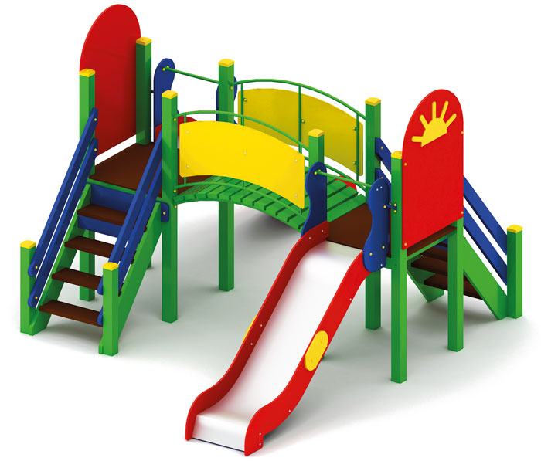 | Игровой комплекс 0922  Размеры не менее: длина – 5400 мм., ширина – 3530 мм., высота – 2670 мм.  Игровой комплекс состоит из двух площадок, соединенных между собой выпуклым переходом:  - первая площадка, без крыши, должна иметь размеры не менее: длина – 1000 мм., ширина – 1000 мм., высота – 2200 мм. Высота платформы площадки над поверхностью ударопоглощающего покрытия составляет не менее 1200 мм, и не более 1250 мм. Площадка должна иметь один вход, в виде лестницы, которая должна быть изготовлена из: стойки вертикальные – клееный брус, сечением не менее 100*100 мм, основание – из калиброванного пиломатериала, толщиной не менее 40 мм, перила – из калиброванного пиломатериала, толщиной не менее 40 мм. Количество ступенек – не менее четырех. Торцевые части вертикального столба должны быть закрыты пластмассовыми накладками. Ступеньки должны быть изготовлены методом склейки калиброванного пиломатериала и влагостойкой нескользящей фанеры. Лестница должна оборудована подпятником. Подпятник должен быть изготовлен из металлической профильной трубы, сечением не менее 50*25 мм, а также стали листовой, толщиной не менее 3 мм.  Площадка должна иметь горку должна иметь габаритные размеры не менее: длина – 2240 мм, ширина – 695 мм, высота – 1990 мм, стартовый участок горки находится на высоте не менее 1150 мм, и не более 1200 мм, от поверхности покрытия площадки. Скат горки выполнен из цельного листа нержавеющей стали, толщиной не менее 1,5 мм, оснащен бортами из березовой влагостойкой фанеры, высотой не менее 170 мм, от ската до верхней части борта, и толщиной не менее 18 мм. Также горка имеет защитную перекладину, изготовленную из металлической трубы, диаметром не менее 26,8 мм, которую устанавливают на высоте не менее 600 мм, и не более 900 мм от уровня пола стартового участка горки. В комплекте с горкой должен идти подпятник, для крепления горки в грунт, изготовленный из профильной трубы, сечением не менее 30*30 мм. Основание горки должно быть изготовлено из профильной трубы, сечением не менее 50*25 мм. Радиус изгиба окончания горки должен быть больше или равен 50 мм. Средний угол наклона участка скольжения не должен превышать 40°. Высота конечного участка горки над поверхностью покрытия площадки должна быть не более 200 мм.  Пол должен быть изготовлен из нескользящей ламинированной фанеры, толщиной не менее 18 мм. Ограждение площадки, с одной стороны, должно иметь размеры не менее: ширина – 950 мм, высота – 1370 мм, изготовлено из влагостойкой фанеры, толщиной не менее 18 мм, и должно иметь декоративный элемент, изготовленный из влагостойкой фанеры, толщиной не менее 9 мм.  - вторая площадка, без крыши, должна иметь размеры не менее: длина – 1000 мм., ширина – 1000 мм., высота – 2200 мм. Высота платформы площадки над поверхностью ударопоглощающего покрытия составляет не менее 1200 мм, и не более 1250 мм.  Площадка должна иметь один вход, в виде лестницы, которая должна быть изготовлена из: стойки вертикальные – клееный брус, сечением не менее 100*100 мм, основание – из калиброванного пиломатериала, толщиной не менее 40 мм, перила – из калиброванного пиломатериала, толщиной не менее 40 мм. Количество ступенек – не менее четырех. Торцевые части вертикального столба должны быть закрыты пластмассовыми накладками. Ступеньки должны быть изготовлены методом склейки калиброванного пиломатериала и влагостойкой нескользящей фанеры. Лестница должна оборудована подпятником. Подпятник должен быть изготовлен из металлической профильной трубы, сечением не менее 50*25 мм, а также стали листовой, толщиной не менее 3 мм.  Площадка должна иметь горку, должна иметь габаритные размеры не менее: длина – 2240 мм, ширина – 695 мм, высота – 1990 мм, стартовый участок горки находится на высоте не менее 1150 мм, и не более 1200 мм, от поверхности покрытия площадки. Скат горки выполнен из цельного листа нержавеющей стали, толщиной не менее 1,5 мм, оснащен бортами из березовой влагостойкой фанеры, высотой не менее 170 мм, от ската до верхней части борта, и толщиной не менее 18 мм. Также горка имеет защитную перекладину, изготовленную из металлической трубы, диаметром не менее 26,8 мм, которую устанавливают на высоте не менее 600 мм, и не более 900 мм от уровня пола стартового участка горки. В комплекте с горкой должен идти подпятник, для крепления горки в грунт, изготовленный из профильной трубы, сечением не менее 30*30 мм. Основание горки должно быть изготовлено из профильной трубы, сечением не менее 50*25 мм. Радиус изгиба окончания горки должен быть больше или равен 50 мм. Средний угол наклона участка скольжения не должен превышать 40°. Высота конечного участка горки над поверхностью покрытия площадки должна быть не более 200 мм.  Пол должен быть изготовлен из нескользящей ламинированной фанеры, толщиной не менее 18 мм. Ограждение площадки, с одной стороны, должно иметь размеры не менее: ширина – 950 мм., высота – 1370 мм., изготовлено из влагостойкой фанеры, толщиной не менее 18 мм., и должно иметь декоративный элемент, изготовленный из влагостойкой фанеры, толщиной не менее 9 мм.  Площадки должны быть соединены между собой при помощи выпуклого моста, который должен иметь габаритные размеры не менее: длина – 1500 мм, ширина – 1000 мм, высота – 1080 мм, изготовлен из металлической профильной трубы сечением не менее 30*30 мм. – основание, пол перехода изготовлен из калиброванного пиломатериала хвойных пород, толщиной не менее 40 мм, влажность пиломатериала не более 12 %. Перила перехода должны быть изготовлены из металлической трубы, диаметром не менее 26,8 мм, ограждение, не менее двух, должно быть изготовлено из влагостойкой фанеры, толщиной не менее 9 мм. Крепление для ограждения должно быть изготовлено из металлической профильной трубы, сечением не менее 15*15 мм.  Используемая фанера должна быть водостойкой фанерой, марки ФСФ, из лиственных пород.  Все площадки выполнены из: основание – клееный брус, сечением не менее 100*100 мм., пол выполнен из нескользящей ламинированной фанеры, толщиной не менее 18 мм. Влажность пиломатериала не более 12 %.  При изготовлении несущих конструкций (столбов) должна быть использована технология склейки под прессом нескольких слоев древесины.  Деревянные детали должны быть тщательно отшлифованы, кромки закруглены и окрашены яркими двухкомпонентными красками, стойкими к сложным погодным условиям, истиранию, действию ультрафиолета и специально предназначенными для применения на детских площадках, крепеж оцинкован.  Металлические элементы окрашены яркими порошковыми красками с предварительной антикоррозийной обработкой. Выступающие концы болтовых соединений должны закрываться пластиковыми заглушками.  Обязательно наличие закладных деталей для монтажа, изготовленных из: труба металлическая диаметром не менее 48 мм., сталь листовая, толщиной не менее 3 мм.

